第十章 从粒子到宇宙
满分100分 时间60分
一、选择题 （每小题3分，共12×3=36分）
1．如图所示，纸上写错字后，可以用胶带将错字用力粘上，再撕去，字就掉了。此方法涉及到主要的物理知识是（ ）
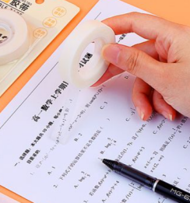
A．分子间存在间隙 B．分子间存在引力 C．分子间存在斥力 D．分子的热运动
2. 如图所示，王亚平在太空授课时，她往水球中注入适量蓝色液体，很快整个水球就变蓝了，这是由于（ ）
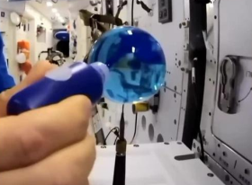
A．分子在不停地做无规则运动 B．分子之间既有引力又有斥力
C．物质是由分子、原子构成的 D．分子间存在间隙
3. 下图是物质在三种不同状态下的分子模型示意图，下列说法不正确的是（ ）
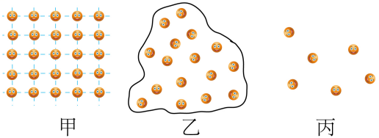
A．图甲分子间距最小、作用力最大，因此分子是静止的
B．图甲所示物质处于固态
C．图丙分子间距最远、作用力最小
D．图乙、丙所示的物质均可流动
4. 博物馆有些古书非常陈旧，直接翻动它容易使书页破损，有人提出，通过给书带电，使书一页页分开来，如图所示。现在有以下四种方法，能使书一页页分开的方法是（ ）

①使每页书都带上正电； ②使每页书都带上负电；
③使相邻书页带上异种电荷； ④只让封面带正电，封底带负电。
A．①② B．②③ C．③④ D．①④
5. 原子是由原子核和电子构成的，如题图所示为氢原子的原子结构模型，下列四个选项正确的是（ ）
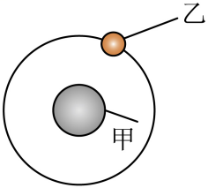
A．甲粒子带负电 B．乙粒子带负电
C．甲粒子不带电 D．乙粒子不带电
6. 图甲是无风条件下铝箔气球的静止状态。当用与毛皮摩擦过的橡胶棒a棒靠近气球时，情景如图乙所示；当用b棒靠近气球时，情景如图丙所示。则（ ）
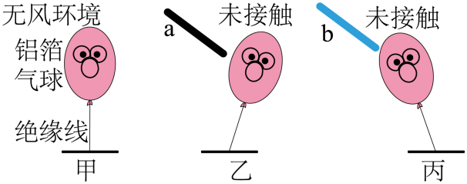
A．气球一定带负电 B．a棒一定失去了电子
C．b棒一定带电 D．b棒一定不带电
7．如图所示，轻质小球甲、乙相互排斥，甲、丙相互吸引，如果已知甲带正电，则下列说法正确的是（ ）
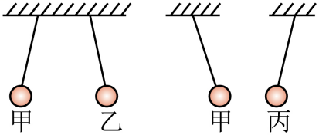
A．乙一定带正电 B．丙一定不带电
C．乙可能不带电 D．丙可能带正电
8. 下列物体空间尺度最小的是（ ）
A．电子 B．原子核 C．分子 D．尘埃
9．在物理学发展的过程中，很多科学家披荆斩棘为了真理甚至付出生命。《日心说》的代表人物是（ ）
A．托勒密 B．哥白尼 C．伽利略 D．牛顿
10．下列应用中，属于防止静电带来危害的是（ ）
A．静电喷涂 B．静电除尘 C．静电复印 D．避雷针
11．卢瑟福在研究原子结构时做了如下实验：取一极薄的金箔，用一高速运动的氦核射击它，发现大多数氦核通过了金箔，极少数氦核发生偏转或被金箔弹回，根据上述现象得出以下结论，其中正确的是（ ）
A．金原子是实心球体，紧密结合排列 B．相对金原子而言原子核体积小质量大
C．金原子核带负电 D．金原子质量与氦核质量相当
12. 关于宇宙起源，现代大多数科学家认同的是（ ）
①宇宙诞生于距今约138亿年的一次大爆炸
②大爆炸是整体的，包括宇宙中的能量、物质、空间以及时间
③大爆炸导致宇宙空间处处膨胀，温度则相应下降
④宇宙温度下降至一定程度，逐步形成了原子、恒星、星系、星系团和超星系团等
A．①②③ B．①③④ C．②④ D．①②③④
二、作图、填空题（每图2分，每空1分，共30分）
13．按要求作图。
（1）如图所示是卢瑟福提出的类似行星绕日的原子核式结构模型，请在电子和质子后的 括号里用“＋”或“-”标出其所带电的种类。
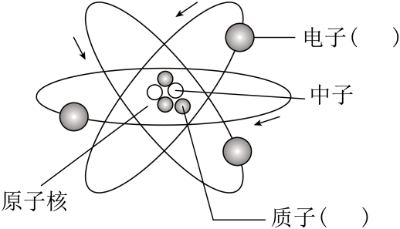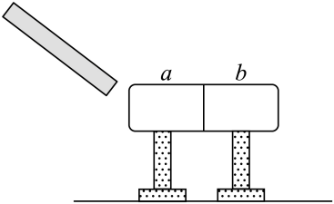
第（1）题图 第（2）题图
（2）用丝绸摩擦过的玻璃棒靠近导体，请标出图中金属导体的ab两端所带的电荷．
14. 如图所示，将一块透明有机玻璃板架在两本书之间，在下方撒上小纸屑，用干燥的丝绸在玻璃板上摩擦，会观察到下方的小纸屑上下飞舞，跳跃不停，这是因为 ，小纸屑接触玻璃板后迅速被弹开，这是因为 。
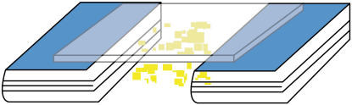
15. 如图是用来检验物体是否带电的验电器，其工作原理是 。用丝绸摩擦过的玻璃棒与验电器金属球相接触，验电器的箔片张开，又取另一带电物体与验电器金属球相接触，发现验电器箔片先合拢后张开，则另一带电物体一定带 电。

16. 物质一般有三种状态，其分子模型如图甲、乙、丙所示，其中 图有一定的体积和形状； 图有一定的体积，但形状不确定； 图既没有固定的形状，也没有固定的体积。
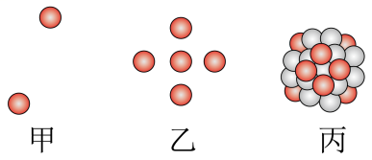
17. 如图所示是用来说明原子及原子核结构情况的示意图。原子是由原子核和核外带 电的电子组成的，原子核内的 带正电， 不带电。由此图提供的信息可知：原子核内的质子和中子 （选填“有”或“没有”）更精细的结构。
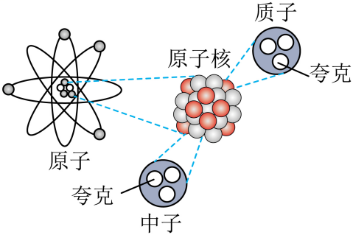
18. 宇宙是一个有 的天体结构系统，在探究宇宙从何而来时，我们用粘有小塑料粒的气球类比宇宙，小塑料粒可看成是宇宙中的天体，这里用到了 的研究方法。天体之间相距遥远，天文学中常用 做长度单位。
19. 请将分子、病毒、质子按从大到小的顺序，填入微观世界尺度图中，① ，② ，③ 。
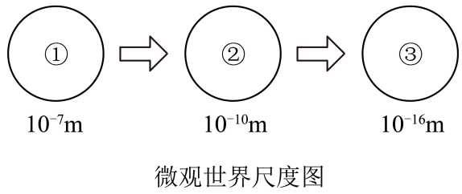
20. 利用身边的常见物品也可以完成一些物理小实验：
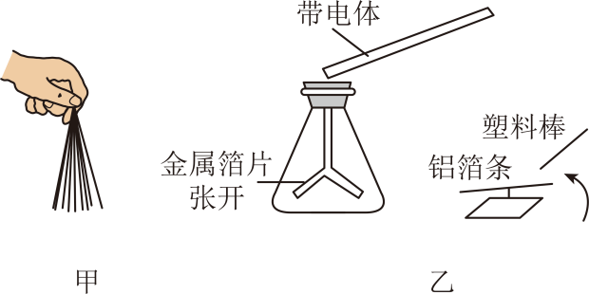
（1）将塑料绳一端扎紧，从另一端把绳尽可能撕成更多的细丝，如图甲所示，用右手向下捋几下，观察到的现象是：塑料细丝越来越 （选填“蓬松”或“紧密”），出现这种现象的原因： ，而右手与塑料细丝带上的是 （选填“同种”或“异种”）电荷；
（2）如图乙中a、b所示装置都可以检验某物体是否带电.在图b中，当带电的塑料棒靠近铝箔条的一端时，铝箔条会偏转，出现这种现象的原因是 。
21. 宇宙大千世界，从宏观到微观，从天体到原子，似乎都有那么多惊人的相同规律，如图甲所示，是太阳系模拟图，行星们在各自的固定轨道上围绕恒星太阳运转，这与原子的核式结构模型十分相似，其中，原子核相当于太阳，绕核运动的 就相当于行星；为了形象地说明宇宙大爆炸，课本上将一个粘有小金属粒的气球看成宇宙，如图乙所示，将 看成是宇宙中的天体，气球膨胀时，任一小金属粒周围的其他小金属粒都在离它远去。表示宇宙中的天体在相互 。
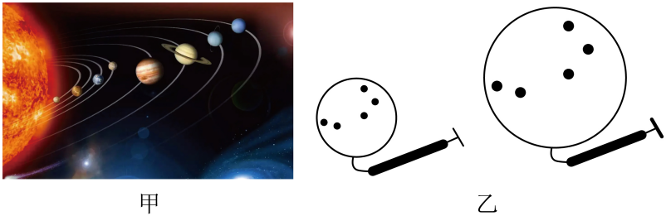
22．天文观测表明，几乎所有远处的恒星（或星系）都在以各自的速度背离我们而运动。离我们越远的星体，背离我们运动的速度（称为退行速度）越大；也就是说，宇宙在膨胀。不同星体的退行速度v和它们离我们的距离r成正比，即v=Hr，式中H为一常量，称为啥勃常数，H的大小已由天文观察测定．为解释上述现象，有人提出一种理论，认为宇宙是从一个大爆炸的火球开始形成的。假设大爆炸后各星体即以不同的速度向外匀速运动，并设想我们就位于其中心，则速度越大的星体现在离我们越远。这一结果与上述天文观测一致．由上述理论和天文观测结果，可估算宇宙年龄T，其计算式为T= （用上述公式中的字母表示）。根据近期观测，哈勃常数H=（3×10⁻²m/s）光年。注：光年是光在一年中所走的距离，等于光的传播速度3×10⁸m/s与时间的乘积。由此估算宇宙的年龄约为 年（用科学记数法表示）。
三、实验题与解答题（每空2分，共34分）
23. 在“走进分子世界”探究选择一种分子模型的活动中，李老师向一端封闭的玻璃管中注水至一半位置，然后再注入染成红色的酒精直至充满，可以观察到分层现象（图a）。用食指堵住管口，将玻璃管反复翻转，使酒精和水充分混合，发现刚开始时管内出现大量小“气泡”逐渐聚集成一个大“气泡”，“气泡”上升时会越来越大（图b）。最后李老师松开手，发现玻璃管被“吸”挂在食指上（图c）。
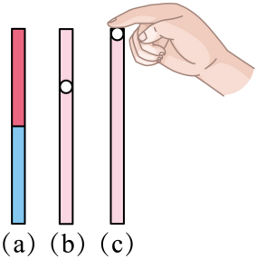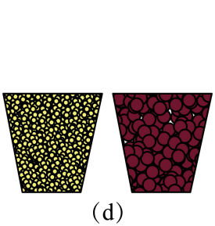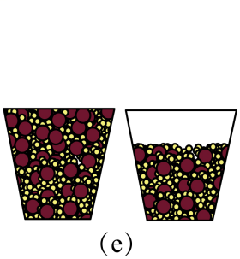
（1）将酒精染成红色，目的是为了 ，加入酒精后出现分层现象是因为酒精的 比水小；
（2）“气泡”的出现说明混合后酒精和水的总体积 （大于/等于/小于）混合前酒精和水的总体积，最终玻璃管被“吸”挂在食指上是由于 的作用；
（3）为了便于学生了解分子模型，李老师分别用细颗粒小米和大颗粒鹰嘴豆分别装满两个杯子（图d），接着将小米和鹰嘴豆混合后再分装，发现装不满两杯（图e），该实验 （模拟/证明）了分子之间有空隙，这里李老师运用了 （控制变量/转换/类比）的实验方法，由此我们猜想酒精分子和水分子的大小 （相等/不相等）。
24. 学习了同种电荷相互排斥之后，小乐想知道电荷间相互作用力的大小与哪些因素有关呢？于是他如图甲所示，做起了实验。Q是一个带正电的物体，把系在丝线上的带正电的小球先后挂在A、B、C三处，比较小球在不同位置所受带电体的作用力的大小。
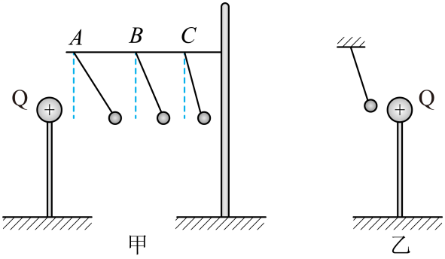
（1）这个力的大小可以通过 显示出来；
（2）为使实验现象更明显，悬挂在丝线上的小球应选用 ；
A．小钢球 B．泡沫小球
（3）根据实验现象，得出结论： 电荷间相互作用力的大小与带电体之间的 有关；
（4）做完以上实验后，用另一个小球靠近带正电的Q时，情景如图乙所示，则另一个小球的带电情况是 ；
A．带负电 B．不带电 C．二者都有可能
（5）请你大胆猜想：电荷间相互作用力的大小还可能与 有关。
25．如图1所示，是α粒子散射实验示意图。1909年，著名科学家卢瑟福进行了α粒子散射实验，结果发现，绝大多数α粒子穿过金箔后仍沿原方向前进，但是有少数α粒子却发生了较大的偏转，并且有极少数的α粒子偏转超过90°，有的甚至几乎达到180°，像是被金箔弹了回来。
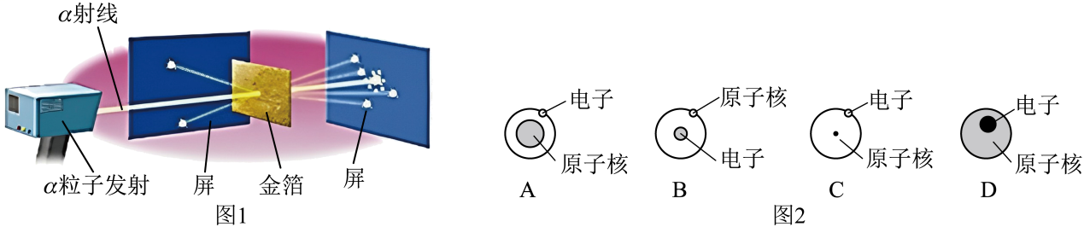
（1）根据实验现象，卢瑟福提出，“原子的大部分质量集中到了一个很小的结构上”，这个“很小的结构”指的是 ；
（2）1μm金箔包含了3000层金原子，绝大多数α粒子穿过后方向不变，下列有关该现象的解释中合理的是 ；
A．原子的质量是均匀分布的 B．原子内部绝大部分空间是空的
（3）卢瑟福根据实验现象，经过想象、类比建立了类似行星绕日的 模型。这种方法叫 （选填“控制变量”或“建构模型”）法；
（4）根据以上的现象分析，以氢原子为例，正确的模型是图2中的 。

